- Conteneur mysql :
- Pour pouvoir y accéder il suffit de taper la commande :
docker exec -it mysql mysql -u root -p
- Le mot de passe est root (par défaut) mais il est préférable de le changer avec la commande :
ALTER USER ‘root’@’localhost’ IDENTIFIED BY ‘nouveauxmotdepasse’ ;
FLUSH PRIVILEGES ;
- Résultat :
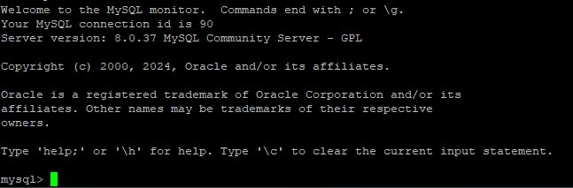

- Conteneur ftp_server
- Il suffit de taper ftp 192.168.91.***
- De s’authentifier :
Utilisateur : root
Mot de passe : root
- Résultat :
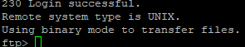

- Conteneur apache-php(versions)
- Pour ajouter des pages on a juste à se placer dans le répertoire /home/websites et y ajouter des fichiers ou bien avec le lien ftp.

- On visualise ces pages à l’adresse :
https://192.168.91.202:8081 pour la version php7.2.24
https://192.168.91.202:8082 pour la version php7.3.33
https://192.168.91.202:8083 pour la version php8.3.0
https://192.168.91.202:8080 pour la dernière version de php

- Quelques commandes utiles :
- docker container stop/start $(docker container ls -aq)
Sert à arrêter tous les conteneurs ou à les démarrer
- docker exec -it <nom_conteneur> /bin/bash
Sert à exécuter un conteneur pour pouvoir l’utiliser/configurer
- docker ps -a
Sert à visualiser tous les conteneurs même ceux qui sont arrêtés

